Жостовская роспись. Русская матрешка
(1 год обучения)
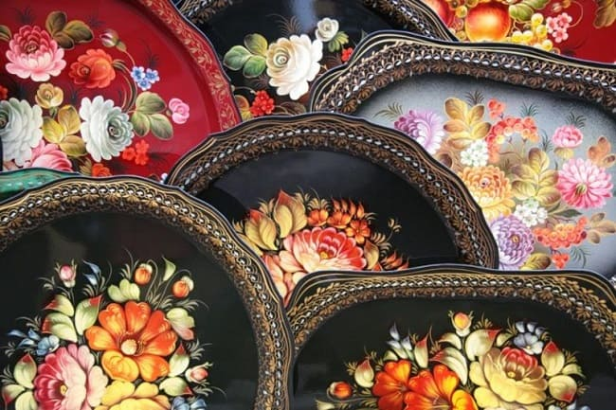

Еще в середине 18 века на Урале местные умельцы начали делать металлические подносы. Через много десятков лет направление начало развиваться и в Подмосковье. В 1825 году в селе Жостово открылась мастерская, владельцами которой были братья Вишняковы, откупившиеся на волю крестьяне. Именно их стараниями жостовский промысел стал развиваться, крепнуть и, как выяснится далее, становится одним из главных символов русского народного творчества.

Жостовский поднос
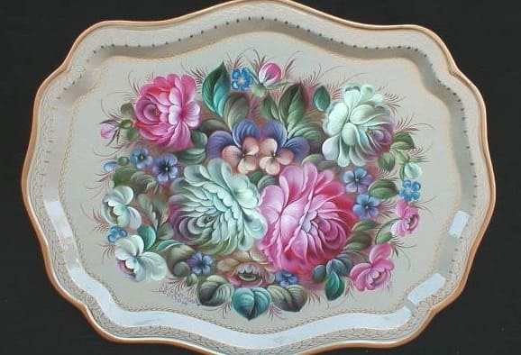

Роспись
Классический фон подноса – черный, но допускаются различные цветные вариации.
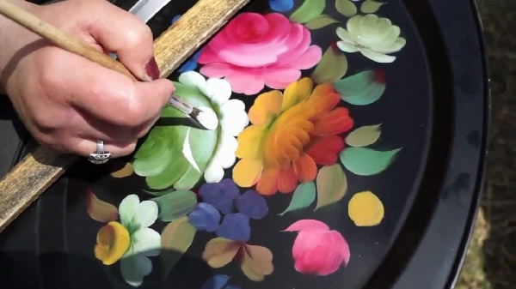
Жостовский промысел сегодня – это не предприятие, которое выступает только в роли хранителя традиций. Это современная, развивающаяся фабрика, которая производит продукцию, проводит обучение и дает возможность красивому народному промыслу жить и развиваться.
Русская Матрешка – раскладная кукла из дерева, внутри которой находятся куколки меньшего размера. Их используют как сувениры и детские развивающие игрушки.
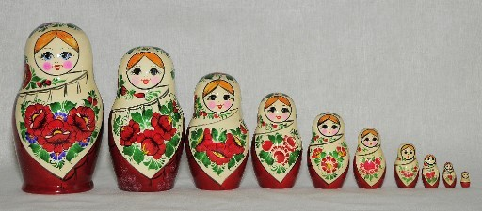
Русская матрёшка – один из самых известных символов России. Это игрушка, популярность которой шагнула далеко за пределы самого государства. Родиной русской матрёшки является Сергиев Посад. Именно там впервые была изобретена деревянная барышня, из которой при раскрытии появлялись подобные игрушки разного размера.
В отличие от многих народных промыслов, популярность которых, в силу появления новых техник и материалов, была утрачена, русская матрёшка до сих пор пользуется большой популярностью во всем мире.
Появление первой русской матрёшки датируется 1898 – 1900 годами. Именно в это время известный токарь, Василий Петрович Звездочкин, занимавшийся изготовлением деревянных игрушек, изготовил из дерева болванку, в которую вкладывались такие же раскрывающиеся заготовки, но разного размера. Сюжетом для росписи самой первой игрушки стали повседневные дела, которыми занимались русские красавицы. Состояла матрёшка из восьми деревянных кукол. Позже появлялись различные вариации матрёшек, число кукол в которых было разным. Так, вначале XX века состояли изделия из 24 элементов, а известный токарь Никита Булычев создал куклу, состоявшую из 48 деревянных барышень.

Техника выполнения
Изготовлением матрёшки традиционно занимается токарь. Именно в его задачи входит подготовка болванок из липы. Для выточки берутся только выдержанные и основательно просушенные образцы деревьев.
Вначале мастером вытачивается самая маленькая цельная фигурка. После этого он переходит к следующей по размерам фигурке и изготавливает только нижнюю ее часть. После обработки, этот элемент хорошо высушивается, и только затем проводится подгонка верхней части фигурки. По этой схеме заготавливают все составные части матрёшки.
Высушенные детали в обязательном порядке обрабатываются крахмальным клеем. Он наносится в качестве грунтового слоя и служит основой для росписи. После того как грунтовка основательно просохнет, мастера приступают к росписи матрёшек. Для этого используют гусиные перья, кисти, губки и т. д.
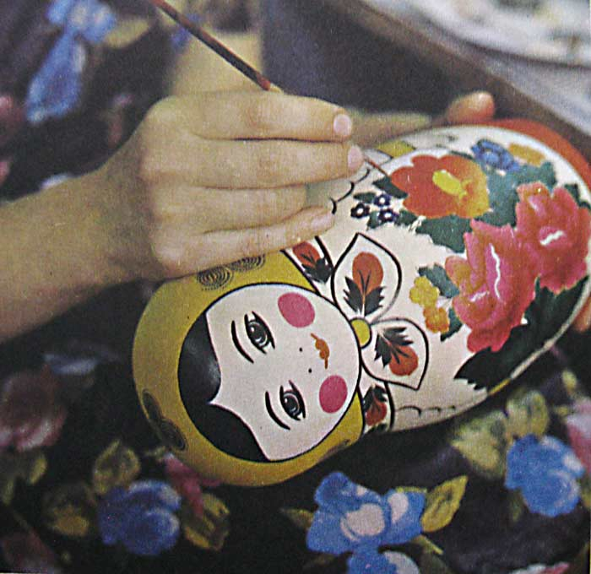
(Роспись готовой матрёшки)
Техники росписи используются на сегодняшний день разные, но традиционные изображения весьма просты, так как изначально кукла предназначалась для игры детям. Мастерами рисуется простое лицо. Голова куклы обязательно изображается прикрытой платком, расписывают который в традиционных русских орнаментах. Из одежды чаще всего изображается сарафан, иногда его может дополнять передник. Украшается фигурка цветочными орнаментами.
После высыхания краски наносится финишный слой, который защищает матрёшку от воздействия влаги и сколов.

